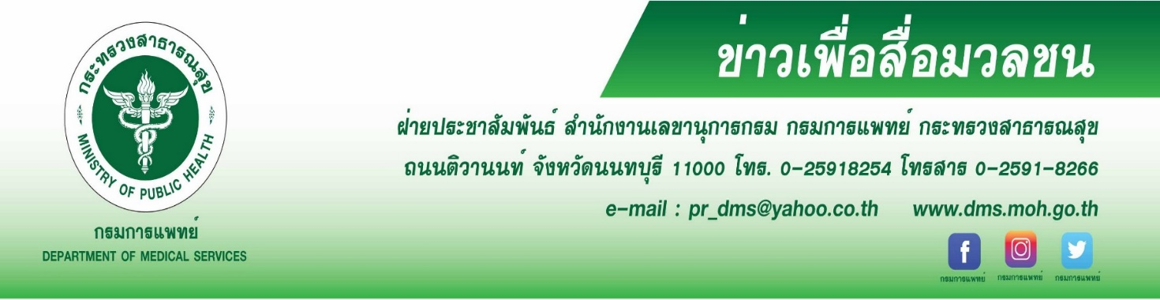
หมอเด็กเผย ภาวะ MIS-C ในเด็กสามารถรักษาได้
กรมการแพทย์ โดยสถาบันสุขภาพเด็กแห่งชาติมหาราชินี เปิดเผยว่า จากการระบาดของโรค COVID-19
ส่งผลให้มีเด็กอายุ 0-18 ปีติดเชื้อโควิดเพิ่มขึ้น และคาดว่าจะทำให้มีการพบผู้ป่วย MIS-C (มิสซี) เพิ่มขึ้นเช่นกัน เนื่องจากเป็นอาการที่พบในเด็กหลังติดเชื้อโควิด19
นายแพทย์สมศักดิ์ อรรฆศิลป์ อธิบดีกรมการแพทย์ เปิดเผยว่า MIS-C (มิสซี) เป็นกลุ่มอาการอุบัติใหม่ที่พบในเด็กซึ่งร่างกายมีการอักเสบหลายระบบหลังจากมีการติดเชื้อ SARS- CoV-2 สาเหตุเชื่อว่าเกิดจากการตอบสนองของภูมิคุ้มกันในร่างกายต่อเชื้อไวรัสนี้ที่มากเกินไป ทำให้เกิดความผิดปกติของร่างกายหลายระบบตามมา ภาวะนี้พบได้ในเด็กทุกกลุ่มอายุ อุบัติการณ์ประมาณร้อยละ 0.03 ของผู้ป่วยเด็กที่เป็น COVID-19 โดยผู้ป่วยจะมีอาการไข้ ผื่น ตาแดง อาเจียน ปวดท้อง ถ่ายเหลว อาจมีภาวะช็อคที่เกิดจากการอักเสบที่หัวใจ หรือหลอดเลือดหัวใจโป่งพองซึ่งเป็นอันตรายถึงเสียชีวิตได้ ร่วมกับการตรวจพบเชื้อหรือภูมิคุ้มกันหรือประวัติสัมผัสเชื้อ SARS- CoV-2 การอักเสบของหัวใจพบได้ร้อยละ 30 อาจมีอาการรุนแรงจนจำเป็นต้องรักษาในหอผู้ป่วยวิกฤต ในประเทศไทยพบผู้ป่วย
MIS-C แล้วมากกว่า 100 ราย ทั่วประเทศ ภาวะนี้ควรได้รับการรักษาด้วยอิมมูโนโกลบูลินและยากดภูมิคุ้นกัน

นายแพทย์อดิศัย ภัตตาตั้ง ผู้อำนวยการสถาบันสุขภาพเด็กแห่งชาติมหาราชินี กรมการแพทย์ กล่าวเพิ่มเติมว่า ในสถาบันสุขภาพเด็กแห่งชาติมีการพบผู้ป่วย MIS-C จำนวน 51 ราย อายุตั้งแต่ 9 เดือน ถึง 11 ปี อายุเฉลี่ย 4.8 ปี ผู้ป่วยมักมาด้วยไข้ ผื่น และ อาการทางระบบทางเดินอาหารร่วมด้วย ในเด็กเล็กมักมีอาการตาแดง ปากแดง มือเท้าบวม คล้ายโรคคาวาซากิ การตรวจเลือดจะพบค่าการอักเสบที่เพิ่มขึ้นผิดปกติ ผู้ป่วยร้อยละ 27 มีภาวะช็อค จำเป็นต้องให้การรักษาในหอผู้ป่วยวิกฤต ผู้ป่วยบางคนมีเส้นเลือดหัวใจโป่งพองคล้ายกับโรคคาวาซากิ ผู้ป่วยเกือบทั้งหมดมีการตอบสนองต่อการรักษาดี การทำงานของหัวใจกลับมาทำงานเป็นปกติร้อยละ 90 ระยะเวลาที่รักษาในหอผู้ป่วยวิกฤตขึ้นกับความรุนแรงและการตอบสนองต่อการรักษา ในสถาบันสุขภาพเด็กแห่งชาติมหาราชินี พบการเสียชีวิตจากภาวะนี้จากเส้นเลือดหัวใจโป่งพอง 1 ราย การวินิจฉัยและการรักษาที่ทันท่วงทีจะช่วยชีวิตผู้ป่วยโรคนี้และลดภาวะแทรกซ้อนได้

**************************************
#กรมการแพทย์ #สถาบันสุขภาพเด็กแห่งชาติมหาราชินี # ภาวะ MIS-C ในเด็กสามารถรักษาได้
- ขอขอบคุณ -
23 กรกฎาคม 2565

